Білім беру ұйымының атауы |  | «Алишер Навои атындағы орта мектебі» ЖШС
Пәні: |  | Жаратылыстану
Бөлім: |  | Ғарыш
Педагогтің аты-жөні: |  | Хусаинова Мунаввар Киличбаевна
Сынып: |  | 3-«Ә»
Сабақтың тақырыбы: |  | Зымырандар қай жерден ұшады?
Оқу бағдарламасына сәйкес оқыту мақсаты: |  | 3.4.2.1 - ғарышты игерудің кейбір айтулы оқиғалары туралы әңгімелеу;  3.4.2.2 - адамзат дамуындағы ғарыштың маңызын түсіндіру
Сабақтың мақсаты |  | Адамзат дамуындағы ғарыштың маңызын түсіндіру
Сабақтың барысы
Сабақтың кезеңі//  уақыты | Педагогтің әрекеті |  | Оқушының әрекеті | Бағалау |  | Ресурстар
Сабақ  тың басы  5 минут  Өткенді пысықтау  5 минут  Сабақ  тың ортасы  20 минут  Сабақты қорыту  6минут  Қосымша тапсырма  2минут  Кері байланыс  5 минут | Психологиялық ахуал    Үй тапсырмасын тексеру  «Серпілген сауал» әдісі  *Реактивті қозғалтқыш қалай жұмыс істейді?  *Орбиталық стансы күн батереялары немен қамтамасыз етіледі?  *Фотосуретерден не көріп тұрсың?  Жаңа тақырып  Ұжымдық жұмыс  «Топтастыру» әдісі  Оқулықпен жұмыс  Зымырандар қай жерден ұшатынын анықтау.  «Байқоңыр»ғарыш айлағы қай жылы салынды?  1955ж,Қызылорда облысы,Арал теңізі.  Ғарыш айлағында зерттеу-сынақ кешендері әрқайсысы өзінің қызметтін орындайды.  Видеоролік тамашалайды.  Топтастыру жаса  Қазақтардың арасынан ұшқан алғашқы адамдар кімдер?  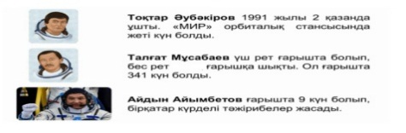  «Сұқбат» әдісі  Тоқтар Әубәкіровқа  *Ғарышқа ұшқанда қандай сезімде болдыңыз?  *Ғарышта қанша уақыт болдыңыз?  Талғат Мұсабаевқа  *Ғарышқа қанша рет ұштыңыз?  *Ғарышта қанша күн болдыңыз?  Айдын Айымбетовке  *Ғарышта қанша күн болдыңыз?  *Ғарышта болғанда не істедіңіз?  ЕБҚ  Ойлан  Неліктен ғарышқа ұшыру алаңы Қазақстан даласына салынды?  ЕҚБ  «Мен зерттеушімін» әдісі  Ғарышайлақтың орнын қалай таңдайды?  Ғарышайлақ салатын орын таңдау кезінде нені ескеру қажет?  Медициналық,Биологиялық, Техникалық зерттеулер жүргізіледі.  ҚЖ:  Сен Байқоңыр ғарышайлағының жұмысы туралы не білесің?  Ол қандай қызмет атқарады?  Дәптерге жазамыз.  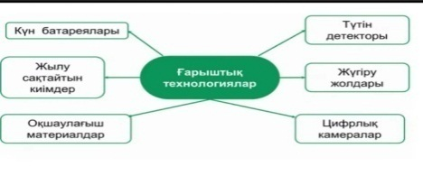  Үй тапсырмасы.  Зымырандар қай жерден ұшады?   |  | Амандасады.  Жақсы тілектер айтады.  Үй тапсырмасын тексертеді.  Сұрақтарға жауап береді  Мәтінмен жұмыс жасайды  Сұрақтарға жауап береді.Видеоролік тамашалайды.  Мәтінді оқиды.  Тапсырманы орындайды  Сурет бойынша әңгімелейді  Жеке жұмыс жасайды  Тапсырманы орындайды.  Жеке жұмыс жасайды  Тапсырманы орындайды  Тапсырманы жазамыз  Кері байланыс жасайды. | 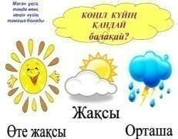  Дескриптор:  Сұрақтарға жауап береді-1б  Фотосуретерден не көріп тұрсыңдар-1б    Дескриптор:  Зымырандар қай жерден ұшатынын анықтайды-1б.  Ғарыш айлағында зерттеу-сынақ кешендері әрқайсысы өзінің қызметтін орындайды-1б    Дескриптор:  Қазақтардың арасынан ұшқан алғашқы адамдар атайды-1б  Қазақтың ғарышкер азаматтарынан сұқбат алады-1б  Өте жақсы оқыдың!    Дескриптор:  Неліктен ғарышқа ұшыру алаңы Қазақстан даласына салынды-1б  Ғарышайлақтың орнын қалай таңдады-1б  Жарайсың!  Жарайсың!    «Білім қоржыны»әдісі |  | Көңіл күй стикерлері  оқулық  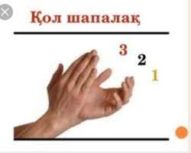  Суреттер  Бірінші ғарыш кемесін кім ойлап тапты? - Blog espacial  planetariodevitoria.org › estrelas  ·  Қималар  Оқулық    Оқулық  Суреттер  Таратпа парақтар  Оқушы жұмысы    Оқулық  суреттер  Кері байланыс тақтасы

Түркістан облысы Сайрам ауданы
«Алишер Навои атындағы орта мектеп»ЖШС
бастауыш сыныптар мұғалімі
Хусаинова Мунаввар Киличбаевна

